Veřejný zadavatel: město Uherský Brod
Masarykovo nám. 100, 688 01 Uherský Brod
IČ: 00291463 DIČ: CZ00291463
Zastoupeno: Ing. Ferdinand Kubáník, starosta

revitalizace zeleně v ulici naardenská a seichertova

Typ veřejné zakázky: veřejná zakázka malého rozsahu, JOSEPHINE elektronické podání nabídky

protokol

elektronické podání nabídek

1. Složení komise

Ing. Robert Vráblík
Ing. Taťána Štěpančíková

Všichni přítomní členové komise stvrzují svým podpisem prohlášení o střetu zájmů – viz Čestné prohlášení.

2. Seznam nabídek

Lhůta pro podání nabídek byla do: 05.10.2022 v 09:00 hodin následně byly nabídky elektronicky zpřístupněny – otevřeny administrátorkou veřejných zakázek. Všechny nabídky byly podány v elektronické podobě.

Zadavatel do konce lhůty pro podání nabídek přijal: 1 nabídka

Předpokládaná hodnota: 157.025 bez DPH, tj. cca 190.000 Kč s DPH

Nabídky doručené/stažené ve lhůtě pro podání nabídek
ID Stav Čas podání/stažení Název účastníka IČO Autenticita Seriové číslo Vydavatel Manipulace
84109 podaná 04.10.2022 16:29:01 Ing. Ladislava Nagyová GARD&N s.r.o. 26954575 - - - Nebyla

Celkový počet nabídek podaných ve lhůtě pro podání nabídek: 1

3. Identifikační a ostatní údaje účastníků

Nabídka č. 1
Obchodní jméno: | GARD&N UH s.r.o.
Sídlo: | Hradišťská 90, 686 03 Staré Město
IČ: | 26954575
Údaje týkající se číselně vyjádřitelným kritériím hodnocení: | 160.937,26 Kč s DPH

posouzení prokázání způsobilosti, kvalifikace a ostatních požadavků zadavatele

1. Seznam dokladů

Seznam dokladů, které zadavatel požadoval prokázat:
Profesní způsobilost

Ostatní požadavky zadavatele:
Čestné prohlášení o bezdlužnosti, Výkaz výměr, Krycí list
2. Údaje rozhodné pro prokázání splnění

Nabídka č. 1
Obchodní jméno: | GARD&N UH s.r.o.
Sídlo: | Hradišťská 90, 686 03 Staré Město
IČ: | 26954575
Profesní způsobilost: | ANO
Ostatní požadavky zadavatele: | ANO
Komise nabídku vyřadila: | NE
Důvod vyřazení nabídky: | -

zpráva o hodnocení nabídek

1. Seznam a popis hodnocených nabídek

Nabídka č. 1 | GARD&N UH s.r.o.

Popis hodnocení údajů z nabídek:
Základním kritériem pro zadání veřejné zakázky malého rozsahu je ekonomická výhodnost, konkrétně nejnižší nabídková cena.

Aspekty odpovědného zadávání nejsou předmětem hodnocení.

Popis srovnání hodnot získaných při hodnocení:
Číselně vyjádřitelné hodnoty ve formě nabídkové ceny byly srovnávány od nejnižší nabídkové ceny až po nejvyšší nabídkovou cenu v částce s DPH.

2. Výsledek hodnocení

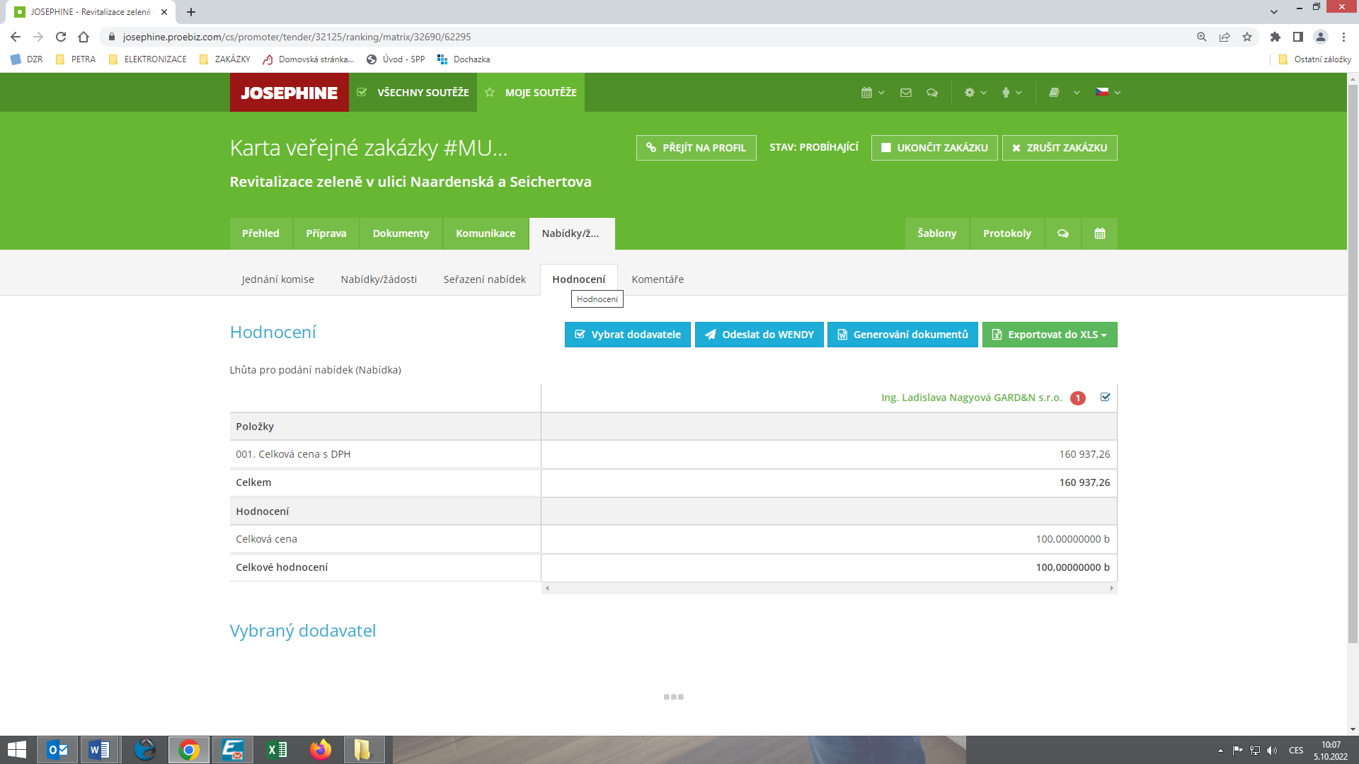

jména a podpisy členů komise, kteří provedli posouzení a hodnocení nabídek podaných elektronicky

Členové komise: |  | Podpisy:
1. | Ing. Robert Vráblík
2. | Ing. Taťána Štěpančíková

V Uherském Brodě dne 07.10.2022

